Taller características del trabajo en contexto Local. GA6 - 210201501-AA1-EV01

Juan Luis Becquet Martínez
Servicio Nacional de Aprendizaje
(2721441)Análisis y desarrollo de software
GLORIA YANETH CRISTANCHO LOPEZ
09 de octubre de 2024

Sumario
Introducción 3
Mapa conceptual 4
Cartillas punto 3 y 4 5
Conclusión 6
Bibliografía 7

Introducción
El trabajo es un derecho humano fundamental que permite a las personas desarrollar su potencial, satisfacer sus necesidades básicas y participar activamente en la sociedad. En este contexto, conceptos como el trabajo decente, la dignidad laboral y la protección de los derechos son esenciales para garantizar la justicia social. Este trabajo explora la importancia del trabajo digno, los principios promovidos por la Organización Internacional del Trabajo (OIT) y la relación entre el trabajo y la dignidad humana, así como los desafíos actuales como la precarización y la tercerización.

Mapa conceptual
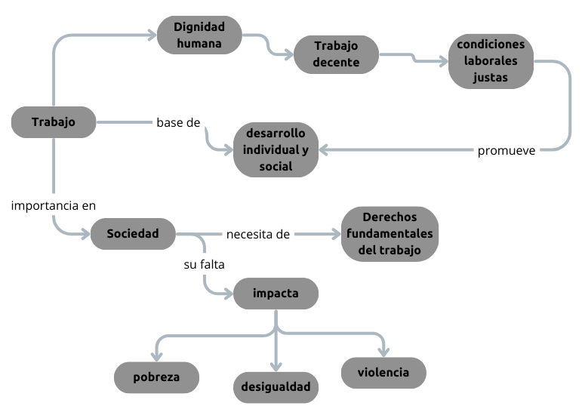

Cartillas punto 3 y 4
Se encuentran adjuntos en el archivo comprimido que se envia junto a este, ademas, escoger diferentes estilos de plantilla me parece algo confuso puesto que estamos hablando del mismo tema; trabajo, entonces preferí escoger el mismo diseño.

Conclusión
El respeto por los derechos laborales es fundamental para el bienestar de los trabajadores y para el desarrollo económico y social. La precarización y la falta de derechos impactan directamente en la dignidad humana, afectando la estabilidad de las familias y el tejido social. Es esencial que se fortalezcan las políticas que promuevan el trabajo decente y digno, especialmente en contextos vulnerables como el de las mujeres y jóvenes, y que las organizaciones sindicales mantengan su papel central en la defensa de los derechos laborales.

Bibliografía
- Organización Internacional del Trabajo. (2020). Trabajo decente y economía informal. Ginebra: OIT.
- Organización Internacional del Trabajo. (2019). El futuro del trabajo: Informe de la Comisión Mundial sobre el Futuro del Trabajo. Ginebra: OIT.
- Pérez, L. (2021). Precarización laboral y sus efectos en la dignidad humana. Revista de Estudios Laborales, 14(2), 101-120.
- Serna, F., & Herrera Arenas, E. (2009). Fudamentación y Defensa de los Derechos Laborales. https://zajuna.sena.edu.co/Repositorio/Titulada/institution/SENA/Transversales/OVA/Derechos_fundamentales_en_el_trabajo/CF1_Ejercicio_derechos_fundamentales_en_el_trabajo/downloads/Anexo_DERECHOS_LABORALES.pdf

